Задача 1
Задание | Ответ | Оценивание
1 | - Johanna är Annas mormor.  - Erik är Olivers farfar.  - Erik och Johanna är Bengts föräldrar.  - Sara är Julias faster.  - Robert är Annas morbror.  - Johanna är Olivers farmor.  - Bengt är Julias farbror.  - Anna är Magnus dotter.  - Oliver är Jessicas son.  - Erik är Annas morfar.  - Oliver och Julia är syskon.  - Julia och Anna är kusiner.  - Carin är Annas moster.  - Oliver, Julia och Anna är Johannas barnbarn. | 14 баллов (по баллу за слово)
2 | — Кто племянник/-ца Карины (по линии сестры)?  — Anna (Anna är Carins systerbarn). | Перевод вопроса — 4 балла  Ответ — 2 балла  Максимум: 6 баллов
Итого |  | 20 баллов

Задача 2
Задание | Ответ | Оценивание
1 | 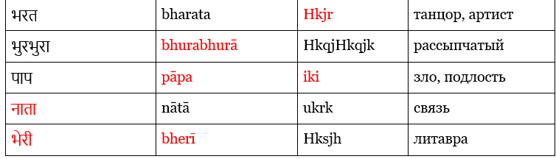 | 14 баллов (по 2 балла за пропуск)
2 | Нетрудно заметить сходство между графемами деванагари и теми латинскими буквами, которыми их читает файл. Так, вертикальная черта во всех видах модификации становится k, выступ в े напоминает s, а в ु – q. | 2 балла
3 | - Слева-направо  - Характерная особенность — наличие горизонтальной черты  - Базовый знак — сочетание согласного с кратким гласным «а» (иными словами, краткий гласный «а» не обозначается)  - Другие гласные в слоге обозначаются дополнительными символами (под, над или рядом с базовым знаком) | 4 балла (по баллу за пункт)
Итого |  | 20 баллов

Задача 3
Задание | Ответ | Оценивание
1 | 1111 – 𐩇𐩆𐩄𐩀  5053 – 𐩃𐩀𐩇𐩅𐩅𐩄𐩂 | 10 баллов (по 5 баллов за число)
2 | 6291 – 𐩃𐩁𐩇𐩁𐩆𐩅𐩅𐩅𐩅𐩄𐩀  2227 – 𐩁𐩇𐩁𐩆𐩅𐩃𐩂 | 10 баллов (по 5 баллов за запись)
Итого |  | 20 баллов

Задача 4
Задание | Ответ |  | Оценивание
1 | telo suli  tomo sona  ilo toki  tomo tawa  telo kili | океан  школа  телефон  автомобиль  сок | 5 соответствий — 2,5 балла,  3 соответствия — 1,5 балла,  2 соответствия — 1 балл,  1 или 0 соответствий — 0 баллов.
2 | tomo  ilo  jan | место  инструмент  человек | 1,5 балла (по 0,5 балла за слово)
3 | Камерунец хочет телефон.  Ребенок не хочет смотреть (на) Тюмень.  У перуанца есть автомобиль и сок. |  | 3 балла (по 1 баллу за предложение)
4 | Jan suli li sona e toki Italija.  Jan Sutan li wile toki tawa jan Pelu.  Jan lili li wile ala tawa tomo sona. |  | 6 баллов (по 2 балла за предложение)
5 | 1) Порядок слов: подлежащее — сказуемое — дополнение  2) Глаголы не изменяются по временам и употребляются с частицей li  3) Существительные (прямые дополнения) употребляются с частицей e  4) Прилагательное идёт после существительных  5) Сложные понятия выражаются сочетаниями слов, обозначающими более простые понятия (например, большая вода — это океан)  6) Некоторые закономерности передачи имён собственных: r=l, согласные оглушаются  7) Отрицание обозначается словом ala |  | 7 баллов (по баллу за каждый пункт)
Итого |  |  | 20 баллов

Задача 5
Задание | Ответ | Оценивание
1 | A и C | 5 баллов
2 | Известно, что в условии задачи были родственными языки A и C. В этих языках были похожи слова со следующими значениями: ‘пять’, ‘голова’, ‘человек’, ‘луна’. Эти слова отличаются от слов со значениями ‘школа’, ‘военный’, ‘закон’ тем, что последние обозначают более поздние понятия, связанные с тем, что было создано человеком. При определении родства слов, таким образом, нужно обращать внимание на слова, которые обозначают самые простые понятия: части тела, числительные, базовые названия людей (человек, мужчина, женщина), небесные тела.  В таблице из задания можно найти слова ‘рука’ и ‘женщина’, которые схожи в языках A и C. Кроме того, в этих языках, схожи слова ‘рыба’ и ‘вода’, которые также обозначают самые простые вещи, которые не были придуманы человеком. | до 15 баллов
Итого |  | 20 баллов

